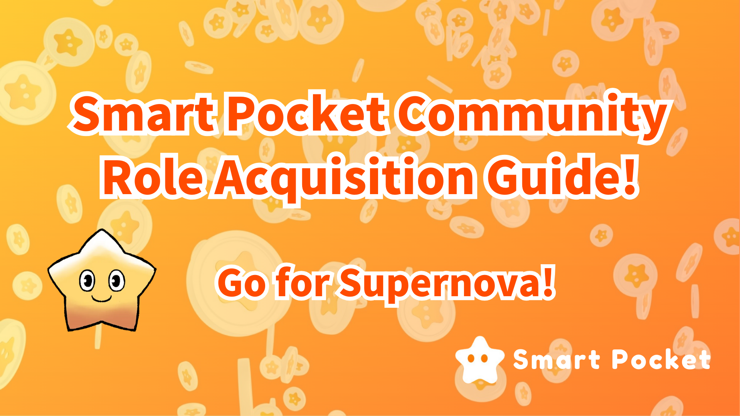
Smart Pocket Community Role (Roll) Guide Guide! Layunin natin ang supernova !!
Kamusta sa lahat, sa nakaraang artikulo, ipinakilala namin ang "Q&A" at "Rumble" na mga aktibidad ng pamayanan ng Smart Pocket Discord.Nabasa mo na ba ito?
Sa kaganapan sa aktibidad ng komunidad, ang nagwagi ay hindi lamang nanalo ng mga premyo, ngunit maaari ring makakuha ng isang roll bilang isang patunay.
Susunod, ipakikilala ko kung anong uri ng mga rolyo para sa mga aktibidad sa komunidad, kung anong mga kondisyon ang maaaring makuha, at kasunod na mga benepisyo.
Sa simula
Ang pamayanan ng Smart Pocket ay itinatag noong Setyembre 2023.
Sa oras ng paglulunsad ng Smapoke, nakarehistro ako sa premint at nakakuha ng mga puntos sa pamamaraan ng airdrop.Pagkatapos nito, ang pag -update ay nakakuha ng mga puntos sa pamamagitan ng pakikilahok sa kaganapan, na ginagawang mas madali upang mapatakbo.
Sa simula ng 2024, ang mga bagong aktibidad at pag-andar ay naidagdag upang gawing mas aktibo ang komunidad.Para sa halimbawa, antas-check, dagundong, Q&A, atbp.Ngunit noong Mayo 2024, inihayag ang isang bagong pamantayan sa roll, at ang mga miyembro na nakamit ang mga nakaraang kondisyon ay muling muling nakalaan ang mga dedikadong rolyo.
Ano ang isang roll?
Ang Discord ay may iba't ibang mga function na "roll", na nagbibigay ng pag -access at mga espesyal na pag -andar sa mga tiyak na channel.
Ang pamayanan ng Smart Pocket ay may mekanismo na nagbibigay -daan sa iyo upang makakuha ng mga espesyal na rolyo sa pamamagitan ng aktibong pakikilahok sa mga aktibidad.
Sa pamamagitan ng paggamit ng function ng papel ng Discord, maaari mong itaguyod ang mga aktibong aktibidad habang nagbibigay ng mga insentibo para sa mga miyembro ng komunidad.
Roll PANIMULA
Miyembro ng kontribusyon
Ang pagpapakilala ng isang papel na maaaring makuha sa pamamagitan ng pag -ambag sa aktibidad ng komunidad ng discord.
① ✅Twinkle Star🌟
Patunay na naabot na nito ang antas ng 10 na aktibong sa discord community chat room ng matalinong bulsa
(Kumuha ng 1000 puntos at Twinkle Star🌟 kapag nakamit ang layunin ng pagkamit ng antas 10)
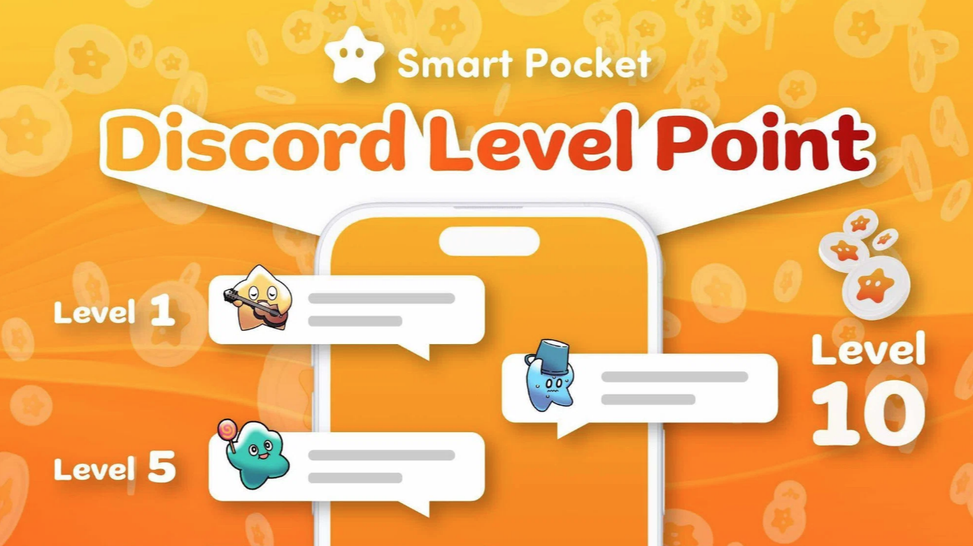
Ang ilan ay mga tungkulin na nangangailangan ng agresibo at pasensya ng pakikipag-ugnayan sa komunidad at maaaring makuha nang medyo madali. Ang pag-abot ng mensahe ay umabot sa isang tiyak na numero, ang antas ay awtomatikong babangon, makakatanggap ka ng isang abiso, at maaari mo itong suriin sa antas-checkchannel.
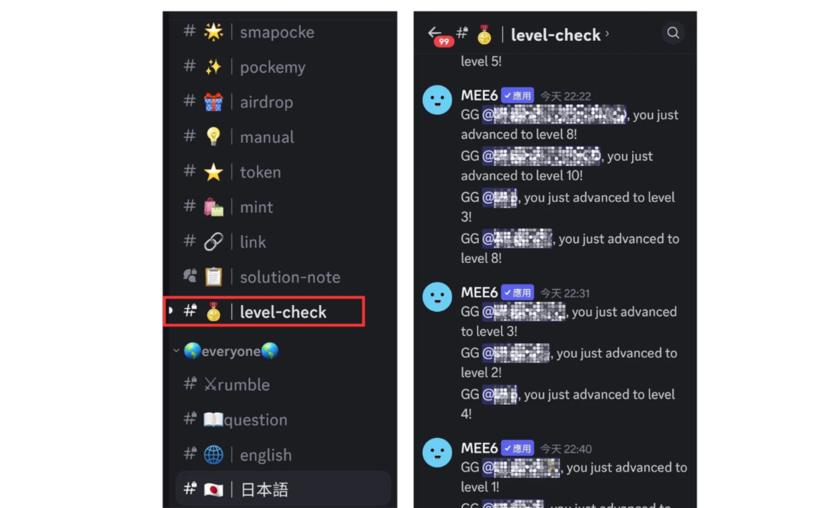
Samakatuwid, ito ay isang paraan upang makipagpalitan ng mga mensahe sa komunidad, hindi lamang mga chat room sa bawat wika, kundi pati na rin sa mga aktibidad na gumugulo at ma -excite ang mga ito.
* 1: Matapos makamit ang layunin, isumite ang pitaka sa -level -10 channel.1000 puntos ay ipapadala. (Dapat kumpletuhin ng pitaka ang unang pag -login ng Smart Pocket app)
* 2: Mangyaring sumunod sa mga pamantayan sa komunidad at gumawa ng katamtamang mga puna. Ipinagbabawal na sabihin, "pagkakapantay -pantay, advertising, pandaraya, walang kahulugan na mga mensahe, mga paglabag sa mga patakaran, at ang kapaligiran ng pamayanan" ay ipinagbabawal.
② ✅Intelligence Star🌟
Patunay na ibibigay ka sa aktibidad ng Q&A nang tama sa Q&A at mapili bilang nagwagi
(Ang nagwagi ay nanalo ng 10usdt Prize at Intelligence Star🌟)
⇨ 📖 📖 🗓 🗓 🗓 🗓 🗓 🗓 🗓 🗓 🗓 🗓 🗓 🗓
Petsa: Tuwing Biyernes
00 Oras: 23: 00 (JST)
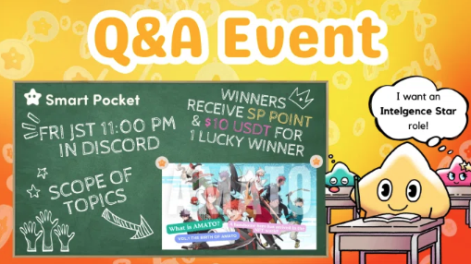
Nangangailangan ito ng isang antas na maaaring maimbestigahan sa paglipas ng panahon at maaaring sagutin sa mga aktibidad.Difficulty ay nakasalalay sa nilalaman ng mga katanungan, ang pag -unawa sa proyekto, ang antas ng pag -aaral, atbp.
Samakatuwid, ang kahirapan sa pagkuha ng isang papel ay nakasalalay din sa sitwasyon ng bawat tao at ang aktibidad. Kung malubhang nakikilahok ka, maaari mong madaling makuha ito, ngunit sa paglipas ng panahon, ang mga rolyo na ito ay maaaring limitado.
Karaniwan, ang isang artikulo sa saklaw ng tanong ay mai -publish sa araw bago ang kaganapan.Kung sagutin mo nang tama at mapili bilang nagwagi, bibigyan ka ng mga premyo at rolyo.
Tingnan ang sumusunod para sa mga detalye sa mga aktibidad ng Q&A.
https://note.com/japandaosolution/n/nf78c58c19093
③ ✅battle star🌟
Patunay na igagawad ka sa nagwagi sa Rumble
(Ang nagwagi ay nanalo ng 500 puntos o premyo tulad ng 10 USDT at Battle Star🌟)
⇨ ⚔ 🗓 🗓 🗓 🗓 🗓 🗓 🗓 🗓 🗓 🗓 🗓 🗓
Petsa: Tuwing Sabado, Linggo
00 Oras: 23: 00 (JST)
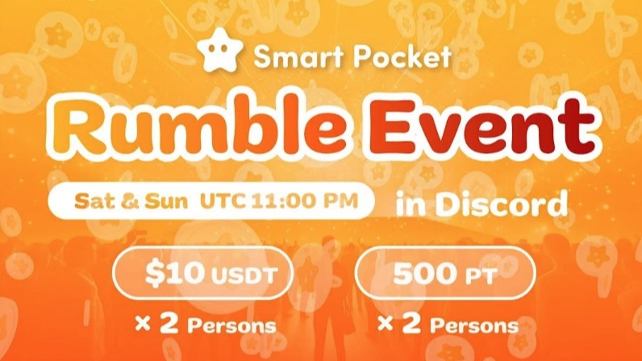
Ang tugma sa panahon ng aktibidad ay awtomatikong isinasagawa ng system, at ang pagkakataon na maging isang nagwagi ay masuwerteng tulad ng isang loterya, kaya ang kahirapan sa pagkuha ng mga rolyo ay ang pinakamataas sa tatlong mga aktibidad at napakabihirang rolls.is.Kung mayroon kang pagkakataon,Makilahok nang maraming beses at nasasabik.
Tingnan ang sumusunod para sa mga detalye ng Rumble.
https://note.com/japandaosolution/n/nc2d3ae603c8b
④ ✅supernova🌟
Kung mayroon kang lahat ng mga tungkulin sa ibaba ng tatlong nakamit na Crown, ang Supernova 🌟 ay igagawad bilang isang honorary role.
Twinkle Star🌟
Intelligence Star🌟
Battle Star🌟
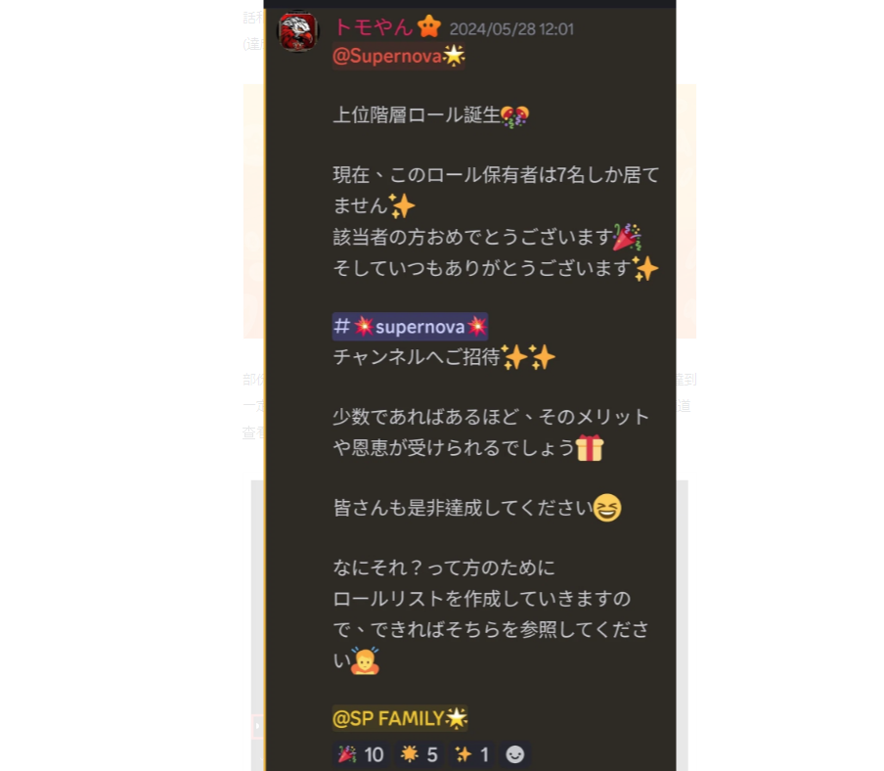
Ito ay isang bihirang roll na may pitong tao lamang sa mga unang araw.
Karaniwan, ang mas mahirap, bihirang, at mas kaunting mga miyembro, mas maraming kita at benepisyo na masisiyahan ka.
* Humigit -kumulang 1 sa 3,000 katao ang nakakuha ng roll na ito habang ang bilang ng mga pamayanan ay lumampas sa 21,000 (hanggang Hunyo 2024).
Pangkalahatang miyembro
Susunod, ipakikilala ko ang isang papel na maaaring makuha ng mga pangkalahatang miyembro.
✅verify
Ang pagpapaandar ng komunidad ay mabubuksan pagkatapos makumpleto ang pagpapatunay
✅ at
Patunay ng mga unang kalahok.Ang pagkuha ng OG channel ay sarado noong Nobyembre 15, 2023, kaya ang kasunod na mga miyembro ng komunidad ay hindi makakakuha ng OG.
Pamilya ng ✅SP
Patunay na mahal mo ang pamayanan na ito
✅Server Booster
Pagpapabuti ng Server.Unlock Ang bagong pinahusay na mga benepisyo ng pangkat ng napiling server sa pamamagitan ng pagpapalakas ng server bawat buwan (maaaring mangailangan ng isang bayad na subscription).
Miyembro ng Pamamahala
Ipinakikilala ang papel ng pangkat ng pamamahala ng komunidad.
✅Admin
Tagapagtatag ng Smart Pocket
✅agent
Smart Pocket No.2 Founder Assistant
✅Support
Katulong sa Japan Core Member
✅Hed Supporter
Pinuno ng tagasuporta
✅hed-assistant na tagasuporta
Katulong ng pinuno
✅Language Supporter
Katulong sa pamamahala ng miyembro ng Overseas Core
✅Creater
Tagalikha ng Smart Pocket
✅Event Planner
Pagpaplano at Operasyon ng Kaganapan
✅Solutioner
Pamamahala ng Database, Manu -manong Paglikha ng Blog, Cooperation ng Application, atbp.
Maaari mong suriin ang roll sa#✅role room sa Smart Pocket Discord.
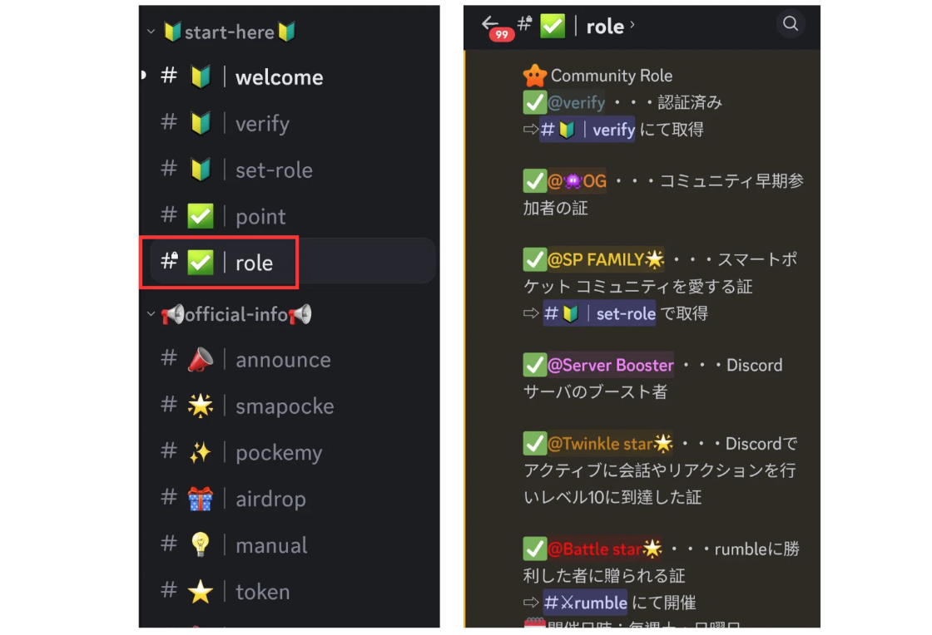
Buod
Ipinakikilala ang mga rolyo ng pamayanan ng Smart Pocket Discord.
Bilang karagdagan sa mga pangkalahatang miyembro at operating team, ang mga miyembro na aktibong nakikilahok sa komunidad ay may pagkakataon na makakuha ng isang dedikadong papel.
Sa paglipas ng oras, ang mga bagong aktibidad at mga rolyo ng NFT ay maaaring maidagdag sa hinaharap.
Ang pagpapatuloy na lumahok sa mga aktibidad ng proyekto at pagkuha ng mga rolyo na ito ay tataas ang mga benepisyo sa hinaharap.
Kung interesado ka sa matalinong bulsa, mangyaring sundin at mag -ski para sa "Smapke Magazine".
Opisyal na X Account: https: //twitter.com/smapocket
Opisyal na Discord: https: //discord.com/invite/smartpocket

